торжественное открытие

корпус 5,
концертный зал
10:00–11:00

«столыпинские чтения»
выступления ведущих ученых
университета, посвященные жизни
и деятельности П.А. Столыпина

«П.А.Столыпин: Личность и реформы»
Карнишин В.Ю. д.и.н., профессор,
заведующий кафедрой «История
отечества государства и права» ПГУ

«П.А.Столыпин и Пензенский край»
Гарбуз Г.В. к.и.н., доцент кафедры «История отечества государства и права» ПГУ

корпус 5,
концертный зал
11:00–12:00

Экскурсия в музей университета

корпус 1, Информационно-выставочный центр
13:00–15:00

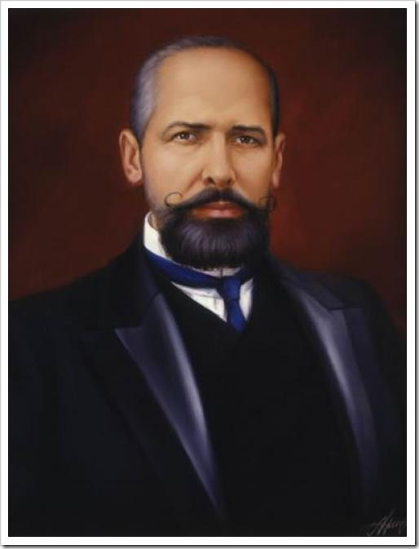
Петр Аркадьевич Столыпин
родился 2(14) апреля 1862 г. в Дрездене, в семье, принадлежавшей старинному русскому роду. В разные годы занимал посты уездного предводителя дворянства в Ковно, губернатора Гродненской и Саратовской губернии, министра внутренних дел, премьер-министра.
Столыпины были одной из самых влиятельных семей в России. Семь поколений Столыпиных проживало на Пензенской земле, их род был внесен в 6-ю, самую почетную часть Пензенской дворянской родословной книги. Семья Столыпиных владела поместьем в Пензенской губернии. Столыпины в Пензе были известны как меценаты, у них была богатейшая коллекция картин, библиотеки и один из лучших в провинциальной России домашних театров.
В российской истории начала XX века он известен в первую очередь как реформатор и государственный деятель, сыгравший значительную роль в подавлении революции 1905—1907 годов. В апреле 1906 года император Николай II предложил Столыпину пост министра внутренних дел России. Вскоре после этого правительство было распущено вместе с Государственной думой I созыва, а Столыпин был назначен новым премьер-министром.
На новой должности Столыпин провёл ряд законопроектов, которые вошли в историю как столыпинская аграрная реформа, содержанием которой было введение частной крестьянской земельной собственности. Принятый правительством закон о военно-полевых судах ужесточал наказание за совершение тяжких преступлений. Впоследствии Столыпина резко критиковали за жёсткость проводимых мер. Среди мероприятий Столыпина на посту премьер-министра особое значение имеют введение земства в западных губерниях, ограничение автономии Великого княжества Финляндского, изменение избирательного законодательства и роспуск II Думы, положившие конец революции 1905—1907 годов.
Во время выступлений перед депутатами Государственной думы проявились ораторские способности Столыпина. Его фразы «Не запугаете!» и «Им нужны великие потрясения, нам нужна великая Россия» стали крылатыми. Из личных черт характера современниками особенно выделялось его бесстрашие. На Столыпина планировалось и было совершено 11 покушений. Во время последнего, совершённого в Киеве Дмитрием Богровым, Столыпин по лучил смертельное ранение, от которого через несколько дней умер.
Министерство образования и науки РФ
Правительство Пензенской области
Пензенский государственный университет

Всероссийский фестиваль науки

27 апреля 2012 г.

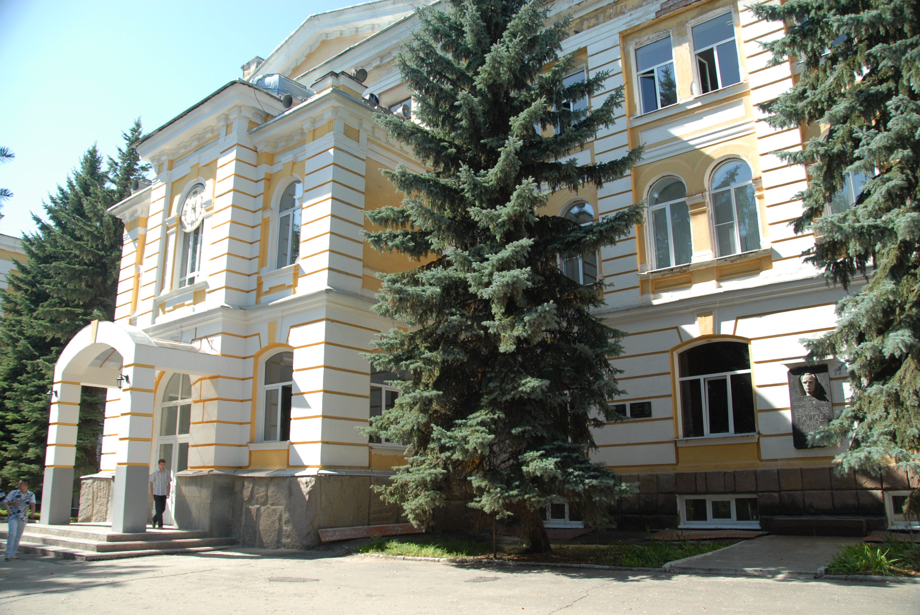

г. Пенза

Работа площадок фестиваля

Юридический факультет
ул. Красная, д. 40, корпус 5
Викторина «Знание конституции
Российской Федерации»
(12:00–13:00, корпус 5, аудитория 309 б)
Мастер-класс «Криминалистические экспертизы и исследования»
(12:00–13:00, корпус 5, аудитория 410)
«Современные технологии в рекламе и связях с общественностью»
(12:00–13:00, корпус 9, аудитория 9-421 или 9-420)
Медицинский институт
ул. Лермонтова, д. 3, корпус 10
Диалог со студентами и абитуриентами
«Светя другим, сгораю. О профессии врача»
(12:00–12:30, корпус 10, аудитория 201)
Круглый стол «О современном
состоянии здравоохранения»
(12:40–13:20, корпус 10, аудитория 201)
Экскурсия в анатомический музей
(13:30–14:00, корпус 10 )

Факультет экономики
и управления
ул. Чкалова, д. 68, корпус 9
Лекция «Роль менеджмента
в управлении производством»
(12:00–13:00, корпус 9, аудитория 9-206)
«Финансовые аспекты управления»
(12:00–13:00, корпус 9, аудитория 9-304)
«Статистика и управление»
(12:00–13:00, корпус 9, аудитория 9-211)

ФАКУЛЬТЕТ ЕСТЕСТВЕННЫХ
НАУК, НАНОТЕХНОЛОГИЙ
И РАДИОЭЛЕКТРОНИКИ
ул. Красная, д. 40, корпус 8
Лекция «Роль нанотехнологии
в развитии экономики России»
(12:00–13:00, корпус 8, аудитория 8-601)
Лекция «Основные направления
развития нанотехнологии»
(12:00–13:00, корпус 8, аудитория 8-224)
Презентация разработок студенческого конструкторского бюро
«Радиоэлектроника и измерительные преобразователи»
(12:00–13:00, корпус 7,аудитория 7а-523)
«Уровни развития и области
применения нанотехнологий
в радиоэлектронике»
(12:00–13:00, корпус 4,кафедра КИПРА)

ФАКУЛЬТЕТ ВЫЧИСЛИТЕЛЬНОЙ ТЕХНИКИ
ул. Красная, д. 40, корпус 7
Мастер-класс «Компьютерная
графика в дизайне»
(12:00–13:00, корпус 7, аудитория 7а-223)
Лекция «Роль информации в современных процессах управления»
(12:00–13:00, корпус 7, аудитория 7а-203)
«Информационные технологии
в документационном обеспечении управления»
(12:00–13:00, корпус 7, аудитория 7а-303в)

ФАКУЛЬТЕТ ПРИБОРОСТРОЕНИЯ, ИНФОРМАЦИОННЫХ
ТЕХНОЛОГИЙ И СИСТЕМ
ул. Красная, д. 40, корпус 3, 4, 7
Мастер-класс «Современное состояние
развития робототехники»
(12:00–13:00, корпус 3, аудитория 201)
Мастер-класс «Применение
компьютерной диагностической
системы «Кардиовид»
(12:00–13:00, корпус 7, аудитория 7а- 425)
Лекция «Развитие вооружения в России»
(12:00–13:00, корпус 4, аудитория 208)

Факультет машиностроения,
транспорта и энергетики
ул. Красная, д. 40, корпус 5
Лекция «Современные средства
преобразования информации»
(12:00–13:00, корпус 7, аудитория 7а-118)
Лекция «Современное состояние
развития автотранспорта.
(12:00–13:00, корпус 8, аудитория 209)
Мастер-класс «Применение
компьютерных технологий
в машиностроении»
(12:00–13:00, корпус 1, аудитория 010)

